證明卡注意事項：
請張貼在班級公佈欄
一、內容一律使用藍色或黑色原子筆書寫，鉛筆書寫者一律退回，不予認證(證明卡左上角以鉛筆寫上班級座號)。
二、證明卡正面的方框為黏貼照片用，待證明卡全部認證完成後再自行貼上照片。
三、幹部經歷(可書寫項目)：
1.校內班級幹部：導師核章與承辦單位(學務處)核章
2.校內自治幹部：僅承辦單位(教官室)核章即可，無需導師核章。
3.宿舍自治幹部：僅承辦單位(教官室)核章即可，無需導師核章。
4.專車車長認證：僅承辦單位(教官室)核章即可，無需導師核章。
四、各處室校內外活動成果(書寫項目)：
1.校內外活動競賽得名者，請書寫清楚活動名稱及名次，否則不予以認證。
2.捐血、行軍、打靶(除申請軍校)不予認證，請勿填寫
3.以下為各處室可認證之項目，請同學按項目所屬處室填入表格，以利認證作業(承辦單位核章)順利進行。
A.教務處：作文比賽、英檢通過、英文單字大賽、奧林匹亞學科競試、書法比賽、演講比賽、朗讀比賽、學科競賽，以上項目包含校內外比賽。
B.學務處：
訓育組：社團比賽、椰風文學獎、才藝競賽、節慶卡片製作競賽、繪圖比賽、社團評鑑競賽、擔任志工或義工，以上項目包含校內外活動。
體育組：校內外運動競賽。
衛生組：校園美化比賽、衛生組義工。
教官室：發票募捐、飢餓三十、春暉活動。
C.輔導室：校外營隊、考場服務生、輔導室義工、備審資料競賽、活力四射攝影比賽。
D.圖書館：小論文比賽、網路讀書心得寫作比賽、金筆獎。
註：若上述A~D項未包括者或不熟悉者，請洽學務處課外活動組詢問。
五、社團經歷：請書寫清楚正確的社團名稱及職稱。職稱不確定者請書寫：社員。
六、表格不夠書寫者，請自行影印浮貼於上方。
七、此證明卡為提供學生彙整自己的活動成果證明，推甄備審資料請自行附獎狀證明。
八、以上資料請書寫正確，資料內容不清楚、不確定者請勿書寫。如有造假影響個人權益者，請自行負責。
九、本證明卡首次免費提供，若書寫錯誤、毀損或遺失者，請到學務處重新申請，酌收工本費十元。
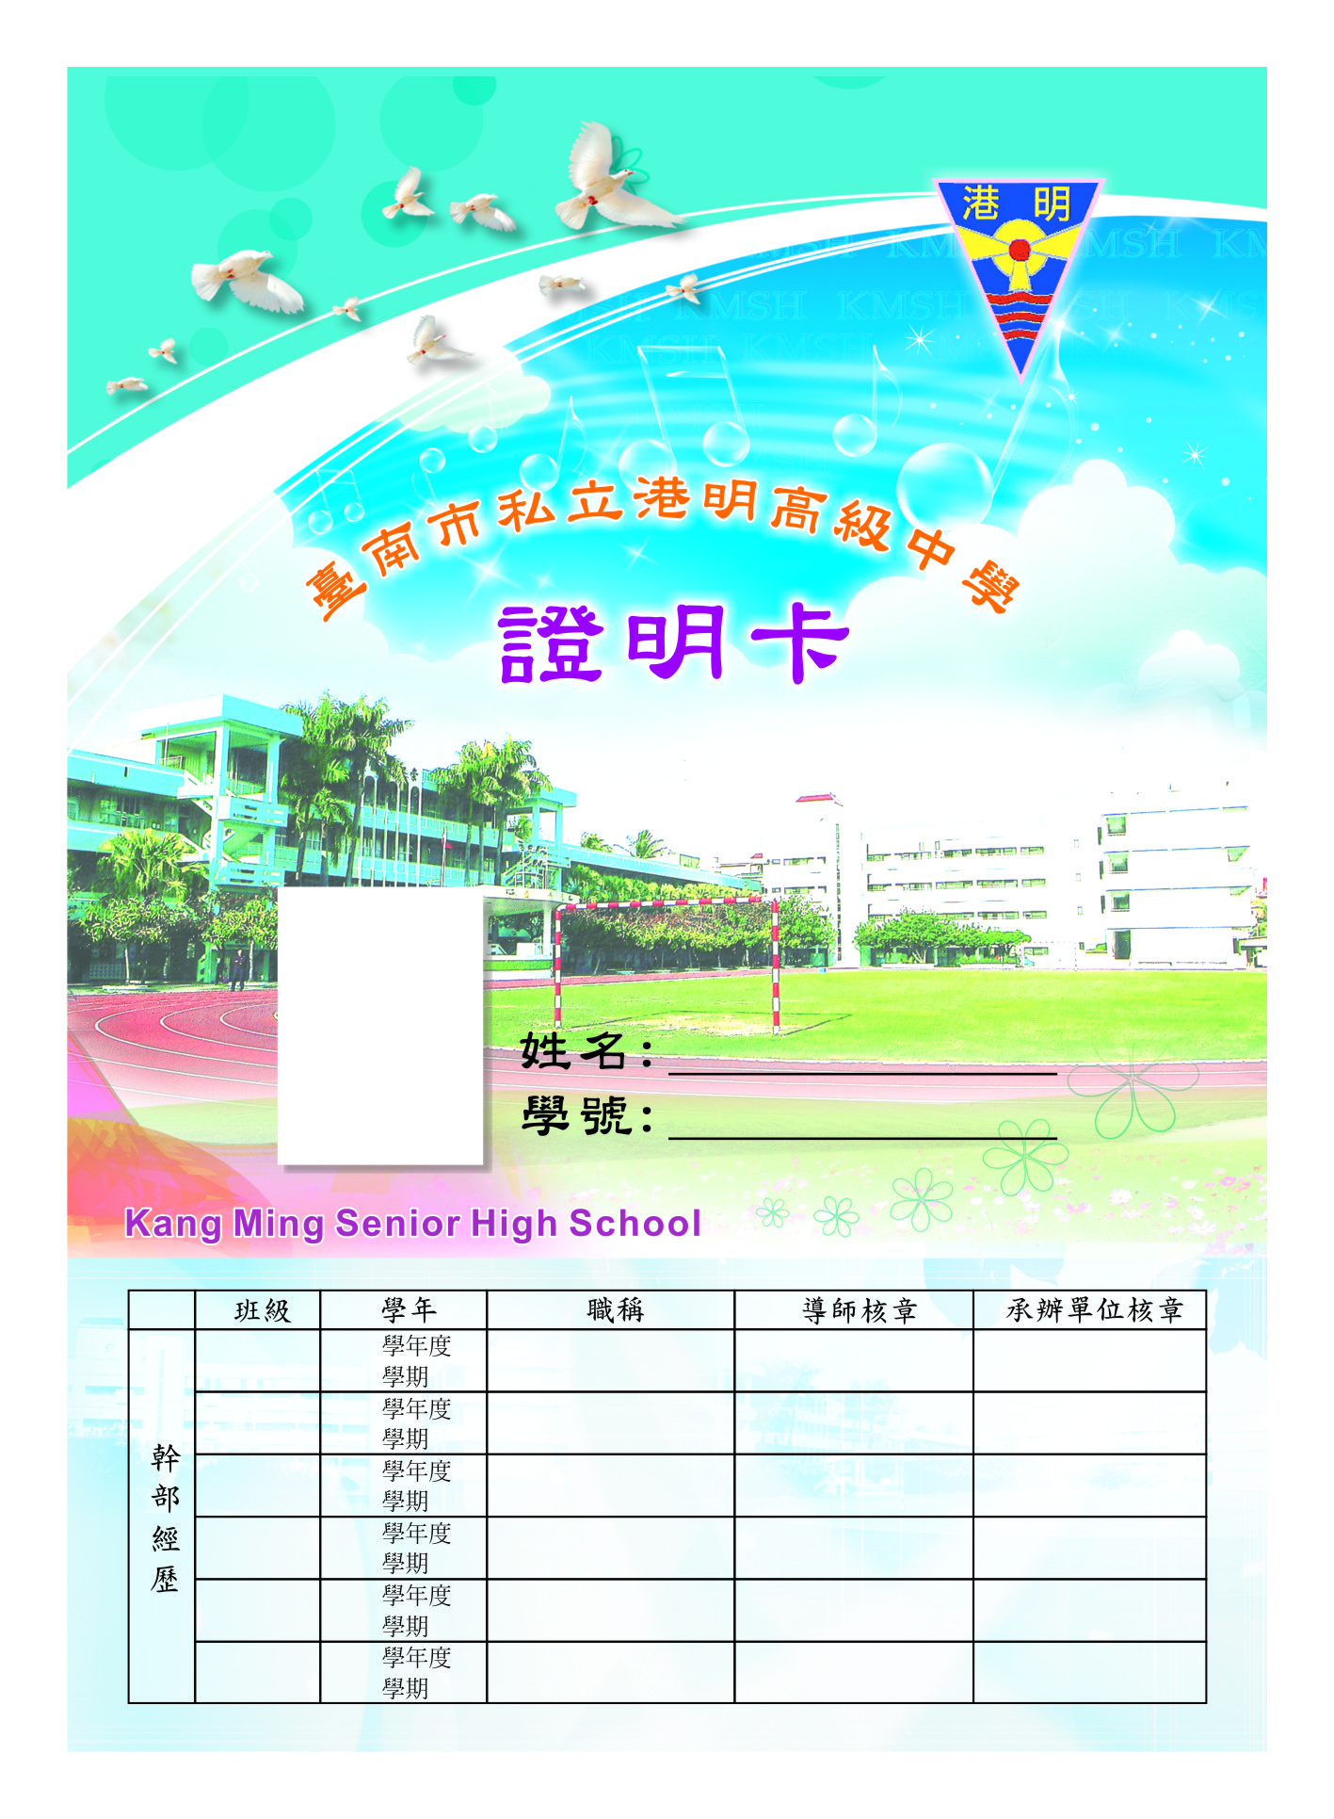
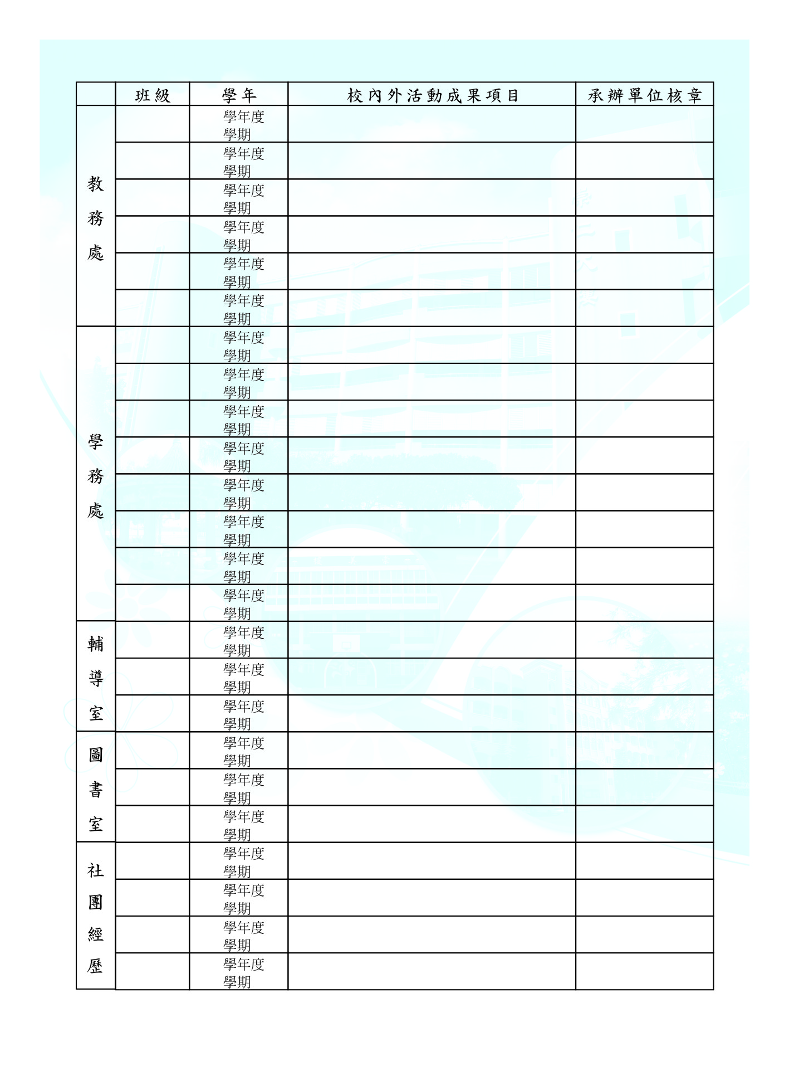
十、請班長統一收齊後送交各辦公室核章，順序為圖書館→輔導室→教務處→學務處，務必於3/3(一)前完成核章。

